课程编号 49

|  |  |  |
| --- | --- | --- |
| **得分** | **教师签名** | **批改日期** |
|  |  |  |

**深 圳 大 学 实 验 报 告**

**课程名称：­ 大学物理实验（二）**

**实验名称： 金属电子逸出功**

**学 院： 机电与控制工程学院**

**指导教师： 高阳、袁霞**

**报告人： 组号： 11**

**学号 20191120 实验地点 209**

**实验时间： 2020 年 11 月 19 日**

**提交时间： 2020/11/26**

|  |
| --- |
| **一、实验目的**  （1）了解阿贝成像原理,接受傅里叶光学的空间频率、空间频谱、空间滤波等概念；  （2）学习θ调制与假彩色编码；  （3）掌握在相干光条件下调节多透镜系统的共轴；  （4）初步了解简单的空间滤波在光信息处理中的实际应用。 |
| 二、实验原理  **1. 阿贝成像原理**    图1：阿贝成像理论图  第1步： 入射光经物平面发生夫琅禾费衍射，衍射光束被分解成为不同方向传播的多束平行光（每一束平行光相应于一定的空间频率），其作用是把光场分布转变为空间频率分布，即分频”  第2步： 衍射波被透镜接收,在透镜的焦平面上形成三个频率成分不同的衍射斑S+1.S0,S-1，所以把所在的焦平面称为谱平面。 S+1.S0,S-1可看成三个次波源，次波源发出的球面波在透镜的像平面发生相干迭加，不同空间频率的光束又复合成像。 即“合成” 。  阿贝成像原理的这两个步骤本质上就是两次傅里叶变换。  设有一个空间二维函数：*g*(*x,y*),则其二维傅立叶变换为： $$G(f_{x},f_{y})=\int_{∞}{g(x,y)e^{-j2π(f_{x}x+f_{y}y)}}dxdy$$ 式中*fx ，fy*是*x, y* 方向的空间频率，*g*(*x, y*),则其*G*（*fx, fy*）的逆傅立叶变换： $$g(x,y)=\int_{∞}{G(f_{x},f_{y})e^{j2π(f_{x}x+f_{y}y)}}df_{x}df_{y}$$ 物理解释：如果焦距为*F* 的会聚透镜的焦平面是放一振幅透过率为g(x, y) 的图像作为物，并用波长为λ的光垂直照射该透明物体，则在透镜后面的焦平面（ $x^{'}, y^{'}$）上的复振幅分布就是g(x, y)的傅立叶变换其*G*（*fx, fy*）。 （ ）称为谱平面，谱平面上的光强分布就是夫琅禾费衍射图样。  **2. 空间滤波**  光学系统的傅立叶频谱面上放置具有一定透过率的滤波器，改变光场的频谱结构，按照需要改变像的性质。频谱面上的光场分布与物的结构密切相关，原点附近分布着物的低频信息，即傅立叶低频分量，离原点越远，分布着物的高频分量，即傅立叶高频分量。  根据上面讨论，透镜成像过程可看作是两次傅里叶变换，即从空间函数变为频谱函数，再变回到空间函数（忽略放大率）。显然如果我们在频谱面（即透镜的后焦面）上放一些不同结构的光阑，以提取（或摒弃）某些频段的物信息，则必然使像面上的图像发生相应的变化，这样的图像处理称为空间滤波，频谱面上这种光阑称为滤波器。滤波器使频谱面上一个或一部分频率分量通过，而挡住其它频率分量，从而改变了像面上图像的频率成分。例如光轴上的圆孔光栏可以作为一个低通滤波器，而圆屏就可以用作为高通滤波器。    图2 空间滤波光路    图3 滤波成像图  **3. θ调制**  将一幅透明画拆分成三部分：房子、草地、天空，将这三部分分别刻在三片不同取向的光栅上，将光栅叠在一起作为物，此物叫调制片，用白光照明调制片，光束发生衍射，衍射光束经透镜后在其焦平面成像形成衍射谱，如在谱平面上放置频谱滤波器，在房子谱方向只让红色光谱通过，在草地谱方向只让绿色通过，在天空谱方向只让蓝色谱通过，在像平面上将看到图像被 “着上”不同颜色。    图4 θ调制    图5 θ调制光路 |
| 三、实验仪器：  **1. 空间滤波**  （1）He-Ne激光器（632.8nm）； （2）扩束镜L1： $f_{1}=4.5mm$；  （3）准直镜L2： $f_{1}=190mm$； （4）一维光栅（25L/mm）；  （5）傅里叶透镜L1： $f_{3}=150mm$； （6）二维调整架：SZ-07；  （7）白屏：SZ-13； （8）滑座；  （9）光学导轨； （10）可调单缝；  **2. θ调制**  （1）带有毛玻璃的白炽灯光源S （2）准直镜L1： $f_{1}=225mm$；  （3）三维光栅（θ调制板）； （4）傅里叶透镜L2： $f_{3}=150mm$；  （5）傅里叶透镜L3： $f_{3}=150mm$； （6）干板架：SZ-12；  （7）θ调制滤波器：SZ-40； （8）白屏：SZ-13；  （9）滑座； （10）光学导轨； |
| 四、实验内容：  **1、空间滤波实验**    （1）参照上图的光路，在物面上放置一维光栅，在频谱面上将会看到水平方向排列的等间距衍射光点。  （2）在频谱面上放置一可调狭缝，利用遮光小板，使只有0级和±1级衍射通过，观察并记录像面图像变化。  （3）利用遮光小板，使只有0级衍射通过，观察并记录像面图像的变化。  （4）利用遮光小板，挡去0级衍射而使其他衍射光通过，观察并记录水平方向衍射通过、垂直方向衍射通过和45度衍射通过时，像面上图像的变化。  （5）将光栅改为正交光栅，其他条件不变，利用可调狭缝观察并记录水平方向衍射通过、垂直方向衍射通过和45度衍射通过时，像面上图像的变化。  （6）用网格字替换二维光栅，观察网格字的像的构成。将一个可变圆孔光阑放在傅氏面上，逐步缩小光阑，直到只让光轴上一个光点通过为止，再观察网格字的像的构成，试与没滤波之前的字相比较。  **2.θ调制（假彩色编码）实验**    （1）参照上图的光路，用白光源S防御准直镜L1的物方焦距处，使从L1出来的平行光垂直地照射在θ调制板上，前后移动L2使θ调制板的图像更清晰地呈现在屏上。  （2）在傅氏面上加入θ调制频谱滤波器，对图像的天空、房子和草地的衍射谱进行滤波，使白屏幕上的像出现蓝色的天空，红色的房子和绿色的草地。 |

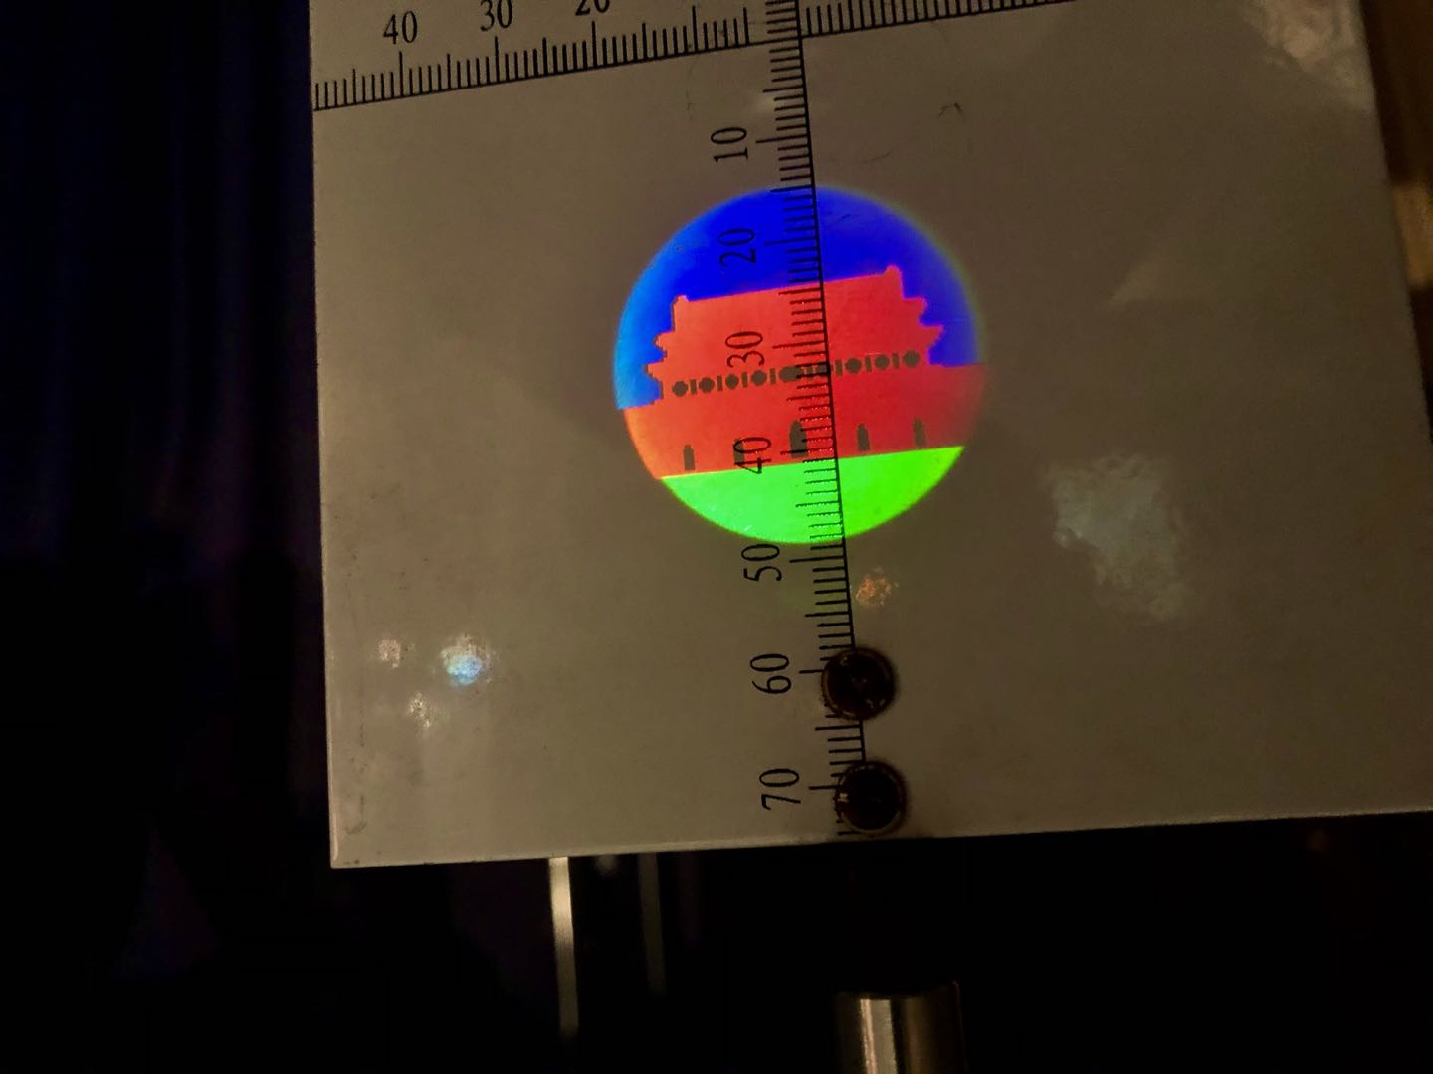

|  |
| --- |
| **六、结果陈述：**  从实验所得结果来看，结果让人满意，在光屏上看到再现的光栅上的图像——蓝天，绿草，红色的城楼。  实验中的误差分析：  1.光路没有调节好，如透镜的高度，仰角，偏角等没有调节好。  2.调节光路的时候标杆没有固定就调节激光器，影响了实验的准确性。  3.光线没有准直，没有使发散的光变为平行光。 |
| **七、思考题**  **1. 通过实验,你认为阿贝成像原理和一般成像的区别在哪里？**  阿贝成像，是光斑多次叠加最终形成一个高清的图像，就像油画，是一层一层，叠加覆盖上的。  一般成像，是所有光班平铺，一次形成，缺少高清细节。就像普通画一次成形的。  **2. 空间滤波有什么现实的意义?**  空间滤波的现实意义是改良影象质量，包括去除高频噪声与干扰，及影象边沿增强、线性增强和去模糊等 |
| 指导教师批阅意见： |
| 成绩评定：     |  |  |  |  |  |  | | --- | --- | --- | --- | --- | --- | | **预习**  （20分） | **操作及记录**  （40分） | 数据处理与结果陈述30分 | 思考题  10分 | **报告整体**  **印 象** | **总分** | |  |  |  |  |  |  | |